Würselen, 23. Oktober 2014

Informationen und Einverständniserklärung zur Projektfahrt

Liebe Eltern,

wie Sie vielleicht durch Ihren Sohn erfahren haben, bietet das Gymnasium Würselen im Rahmen des BOYS` DAY 2015 wieder die traditionelle Projektfahrt für Jungen der Jahrgangsstufen 5 – 6 an.

Vielen Schülern mangelt es heutzutage an Werten wie Kooperationsbereitschaft, Möglichkeiten zur Kanalisation und zum Abbau von Aggressionen, an Erfahrung von Stärke und Schwäche und der Einübung von Regeln.
Mit dieser Projektfahrt versuchen wir, neue Wege für Schüler zu finden, um diese Werte zu vermitteln.
Während dieser dreitägigen Projektfahrt sollen die Schüler durch physische, psychische und soziale Herausforderungen in der Natur Erfahrungen sammeln, die sie in ihrem schulischen Alltag einwirken lassen können und dadurch eine Möglichkeit bekommen, ihre Persönlichkeit weiterzuentwickeln.

Projektfahrt für Jungen:
Programm: Spiele und Übungen zum Thema „Vertrauen und Helfen“,
Aktionen an Niedrigseilstationen,
Übungen und Spiele im Hochseilgarten

Termin: 22.04. – 24.04.2015
Ort/ Unterkunft: Simmerath-Rurberg / Jugendherberge Rurberg
Gesamtkosten: ca. 85,- EUR (inkl. Vollpension)

Weitere Informationen erhalten Sie wenige Wochen vor Beginn der Projektfahrt.

Nun benötigen wir von Ihnen:
Eine durch Ihre Unterschrift bestätigte Einverständnis, dass Ihr Sohn an dieser Projektfahrt teilnimmt und Sie sich verpflichten, die vereinbarten Kosten fristgerecht zu übernehmen.

Anmeldung: 27.10. bis 07.11.2014 im Sekretariat

Wichtig: Es können nur die ersten 30 gemeldeten Schüler an dieser Projektfahrt teilnehmen!
Die Projektfahrt kann nur stattfinden, wenn sich mind. 24 Schüler anmelden!

Mit freundlichen Grüßen
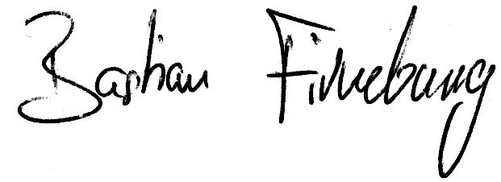

Bitte hier abtrennen! Bitte hier abtrennen!
----------------------------------------------------------------------------------------------------------------------------------------------------------------------

EINVERSTÄNDNISERKLÄRUNG

Familie: ...............................................

Hiermit erlaube ich meinem Sohn: ........................................... Klasse:........... die Teilnahme an der Projektfahrt nach Simmerath-Rurberg (Eifel) vom 22.04. – 24.04.2015. Zugleich verpflichte ich mich zur Übernahme der vereinbarten Kosten von ca. 85,- EURO. Das gilt auch bei einem kurzfristigen Rücktritt von dem Reisetermin.

Datum und Unterschrift .........................................................................

